Die abgesetzte Bedieneinheit für das
Brandmeldesystem FlexES von ESSER

Neuss, 14.9.2012 - Als komfortable Lösung für die dezentrale Bedienung der ESSER-Brandmelderzentrale FlexES control steht seit Kurzem eine abgesetzte Bedieneinheit der neuesten Generation von Touchpanels zur Verfügung. Für die Steuerung innerhalb eines Netzwerks ist die Neuerung ebenfalls bestens geeignet; in einem essernet® mit mehreren Brandmelderzentralen können so von einem zentralen Punkt sämtliche Bedienungen und Zustände des Gesamtsystems verwaltet werden.

Die Benutzeroberfläche ist ähnlich aufgebaut, wie die der FlexES control und erlaubt somit eine intuitive und schnelle Bedienung. Das Touchpanel mit seinem schwarz polierten Aluminiumrahmen entspricht einem Breitbildformat (16:9) mit WVGA-Auflösung. Die unterschiedlichen Zugangsebenen, die durch entsprechende Berechtigungscodes verwaltet werden, erlauben eine benutzerabhängige hierarchische Steuerung. Das Bedienteil kann bis zu 1.000 m entfernt von der BMZ betrieben werden, wodurch eine hohe Flexibilität bei der bedienungs- und anzeigerelevanten Informationsverteilung im Objekt ermöglicht wird. Es ist sowohl für Aufputz- als auch Unterputzmontage einsetzbar. Die Sprachen der Benutzeroberfläche sind in Deutsch, Englisch, Kyrillisch und Französisch verfügbar und können während des laufenden Betriebs umgeschaltet werden. Die Implementierung weiterer Sprachen ist in Vorbereitung.

1428 Zeichen (inkl. Leerzeichen)

Telefon-Kontakt: Dipl.-Ing. Joachim Meisehen, Marketing/Kommunikation +49 (0) 21 37/17-226

Hinweis: Die Textdaten und Feindaten können unter www.esser-systems.de im Bereich Service / Presse, unter dem Stichwort „Pressemitteilungen“, heruntergeladen werden.

Abbildung:

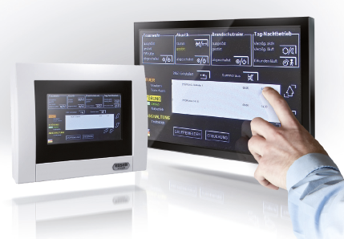

BU: Das abgesetzte Anzeige- und Bedienteil für das Brandmeldesystem FlexES

Die Novar GmbH gehört zum Honeywell-Konzern und ist mit ihren traditionsreichen Marken Ackermann und ESSER führend im Bereich Brandmeldetechnik, Sprachalarmierung sowie in der Krankenhaus- und Pflegekommunikation.

Honeywell International (www.honeywell.com) ist ein diversifizierter Fortune 100-Konzern, der als führend in den Bereichen Technologie und Herstellung gilt. Honeywell beliefert Kunden weltweit mit Luftfahrtprodukten und -dienstleistungen, Gebäudesteuerungstechnologien (privat und kommerziell), Produkten für die Automobilindustrie, Turboladern sowie Spezialmaterialien. Honeywell agiert innerhalb der EMEA-Region (Europa, Mittlerer Osten und Afrika) in über 35 Ländern und beschäftigt dort rund 30.000 Mitarbeiter. Honeywell-Aktien werden in New York, London und Chicago an der Börse gehandelt. Weitere Informationen finden Sie unter www.honeywellnow.com.

Diese Veröffentlichung enthält vorausschauende Aussagen gemäß der Definition in Abschnitt 21E
des Securities Exchange Act (Wertpapierbörsengesetz) von 1934, einschließlich Informationen
zu zukünftigen Geschäftsprozessen, Finanzergebnissen und Marktbedingungen. Solche vorausschauenden Aussagen enthalten die für Geschäftsprognosen üblichen Risiken und Ungewissheiten wie in den Unterlagen gemäß des Securities Exchange Acts näher beschrieben.

